**上海大学 计算机学院**

**《数字逻辑实验》报告3**

**姓名 学号**

**时间 周四 9-11 机位 指导教师 欧阳山**

**实验名称: 组合电路（二）**

# 实验目的

1. 熟练掌握分析组合电路的方法，并进行组合逻辑电路功能的测试；
2. 理解常见编码方式及其转换原理，使用基础逻辑门来实现组合电路；
3. 在Quartus II软件中使用基本门设计8421码到余3码、2421码到Gray码的转换电路，并将设计下载到FPGA进行验证

# 实验原理

根据《数字逻辑》理论课教材第三章关于组合逻辑电路的内容，组合逻辑电路涉及基本概念、分析方法以及常用的逻辑门电路。

结合《数字逻辑实验指导书》中的实验三“组合逻辑电路”任务，该实验要求使用Quartus II软件设计8421码到余3码、2421码到Gray码的转换电路。通过将设计下载到FPGA.

# 实验内容

## 实验任务一（设计8421码到余3码的转换电路）

### 实验步骤

1. 根据逻辑要求建立8421 BCD码到余3码的转换真值表，假设使用A、B、C、D来表示8421 BCD码的4个数位，而用W、X、Y、Z表示余3码的4个数位。这个转换电路的逻辑功能可以通过真值表来表示。真值表展示了所有输入（A、B、C、D）组合对应的输出（W、X、Y、Z），其中每个BCD码（0000到1001）转换为相应的余3码。具体的真值表如下：

|  |  |  |  |  |  |  |  |
| --- | --- | --- | --- | --- | --- | --- | --- |
| 输入 | | | | 输出 | | | |
| A | B | C | D | W | X | Y | Z |
| 0 | 0 | 0 | 0 | 0 | 0 | 1 | 1 |
| 0 | 0 | 0 | 1 | 0 | 1 | 0 | 0 |
| 0 | 0 | 1 | 0 | 0 | 1 | 0 | 1 |
| 0 | 0 | 1 | 1 | 0 | 1 | 1 | 0 |
| 0 | 1 | 0 | 0 | 0 | 1 | 1 | 1 |
| 0 | 1 | 0 | 1 | 1 | 0 | 0 | 0 |
| 0 | 1 | 1 | 0 | 1 | 0 | 0 | 1 |
| 0 | 1 | 1 | 1 | 1 | 0 | 1 | 0 |
| 1 | 0 | 0 | 0 | 1 | 0 | 1 | 1 |
| 1 | 0 | 0 | 1 | 1 | 1 | 0 | 0 |
| 1 | 0 | 1 | 0 | d | d | d | d |
| 1 | 0 | 1 | 1 | d | d | d | d |
| 1 | 1 | 0 | 0 | d | d | d | d |
| 1 | 1 | 0 | 1 | d | d | d | d |
| 1 | 1 | 1 | 0 | d | d | d | d |
| 1 | 1 | 1 | 1 | d | d | d | d |

1. 根据8421 BCD码到余3码转换的真值表，我们可以为输出W、X、Y、Z分别列出对应的逻辑函数表达式。然后将每个函数化简，最后将化简后的表达式转换成“与非-与非”形式，以便使用与非门实现逻辑电路。

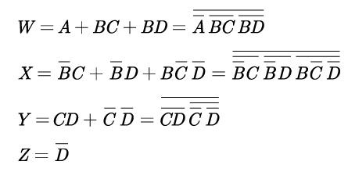

1. 在Quartus II 中创建文件夹、工程文件，以及图形文件的步骤如下，随后可以根据设计绘制出电路图。

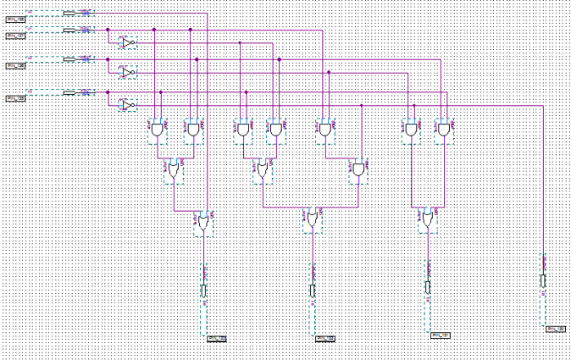

1. 选择器件型号，定义 IO 管脚：在 Quartus II 中选择适合的 FPGA 型号，并使用 Pin Planner 工具将输入（A、B、C、D）分别分配到管脚 17、18、19、21，输出（W、X、Y、Z）分配到管脚 26、27、29、30。
2. 仿真与编译：使用仿真软件（如 ModelSim 或 Quartus 内置工具）对电路进行测试，观察输入输出的变化。仿真成功后，编译电路。
3. 下载设计到 FPGA：通过 USB-Blaster 连接 FPGA，将编译后的设计文件下载到 FPGA。
4. 引脚连接实验箱：根据引脚对照表，将输入（A、B、C、D）连接到实验箱的开关，引脚 14、15、16、17；输出（W、X、Y、Z）连接到 LED 灯，引脚 26、27、28、29。
5. 测试并记录结果：拨动开关，观察 LED 变化，记录输入和输出的对应情况，填写真值表

### 实验现象

1. 当输入一个8421码时，电路总是能够输出对应的格雷码。
2. 电路的波形图如图：

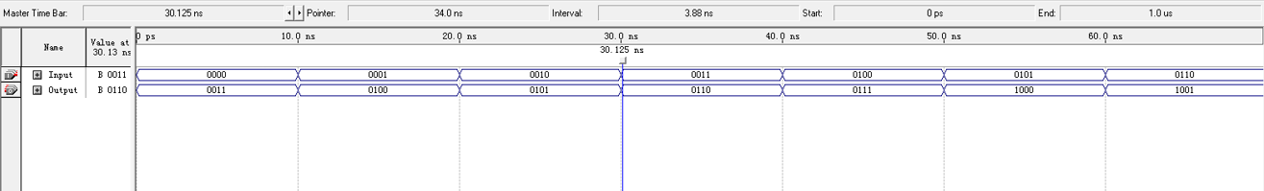

### 实验记录、分析与处理

8421码到余3码转换电路的输入输出状态记录表：

|  |  |  |  |  |  |  |  |
| --- | --- | --- | --- | --- | --- | --- | --- |
| 输入 | | | | 输出 | | | |
| A | B | C | D | W | X | Y | Z |
| 0 | 0 | 0 | 0 | 0 | 0 | 1 | 1 |
| 0 | 0 | 0 | 1 | 0 | 1 | 0 | 0 |
| 0 | 0 | 1 | 0 | 0 | 1 | 0 | 1 |
| 0 | 0 | 1 | 1 | 0 | 1 | 1 | 0 |
| 0 | 1 | 0 | 0 | 0 | 1 | 1 | 1 |
| 0 | 1 | 0 | 1 | 1 | 0 | 0 | 0 |
| 0 | 1 | 1 | 0 | 1 | 0 | 0 | 1 |
| 0 | 1 | 1 | 1 | 1 | 0 | 1 | 0 |
| 1 | 0 | 0 | 0 | 1 | 0 | 1 | 1 |
| 1 | 0 | 0 | 1 | 1 | 1 | 0 | 0 |

### 实验结论

根据实验数据可知，实验一所得到的真值表和8421BCD 码-余 3 码转换电路的理论真值表一致，说明该逻辑电路接线正确，且利用Quartus II 成功模拟了8421BCD码转余3码电路。

## 实验任务二（设计2421码到Gray码的转换电路）

### 实验步骤

1. 用Quartus II设计出如下电路：

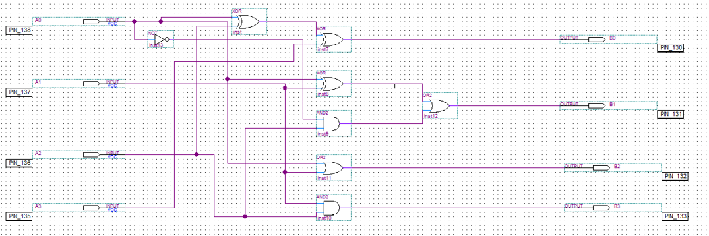

1. 要挑选合适的器件型号，并为FPGA的输入/输出（IO）管脚分配特定的功能。例如，可以将输入信号A0、A1、A2、A3分别指定到管脚编号17、18、19、21，而将输出信号B3、B2、B1、B0分别指定到管脚编号26、27、29、30。
2. 接下来，使用模拟软件对之前创建的图像文件进行模拟测试，确保设计的正确性。测试完成后，利用编译工具对设计进行编译。
3. 将数据线连接到FPGA，并把设计好的电路下载到FPGA上。
4. 参照附录B中提供的DICE-SEMⅡ实验箱与FPGA芯片（如EP1K10、EP1K30）的引脚对应表，将输入端A0、A1、A2、A3分别连接到编号为14、15、16、17的开关上；将输出端B3、B2、B1、B0分别连接到编号为26、27、28、29的发光二极管上。
5. 使用开关和发光二极管来测试FPGA的功能，确保电路按照预期工作。通过观察发光二极管的状态，可以验证FPGA的输入输出功能是否正确。

### 实验现象

1. 当输入一个2421码时，电路总是能输出对应的格雷码。
2. 电路波形图如图：

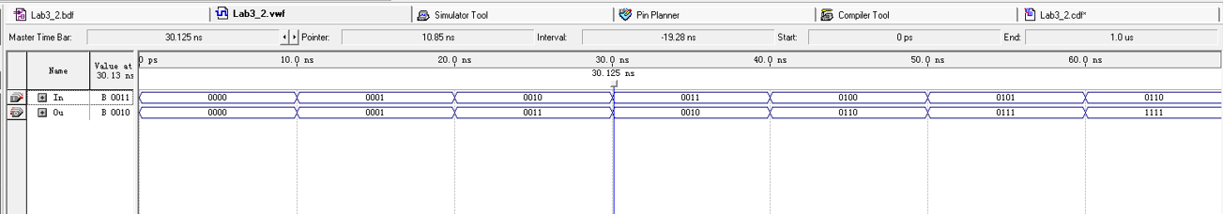

### 实验记录、分析与处理

2421码到Gray码转换电路的输入输出状态记录表：

|  |  |  |  |  |  |  |  |
| --- | --- | --- | --- | --- | --- | --- | --- |
| 输入 | | | | 输出 | | | |
| A0 | A1 | A2 | A3 | B3 | B2 | B1 | B0 |
| 0 | 0 | 0 | 0 | 0 | 0 | 0 | 0 |
| 0 | 0 | 0 | 1 | 0 | 0 | 0 | 1 |
| 0 | 0 | 1 | 0 | 0 | 0 | 1 | 1 |
| 0 | 0 | 1 | 1 | 0 | 0 | 1 | 0 |
| 0 | 1 | 0 | 0 | 0 | 1 | 1 | 0 |
| 0 | 1 | 0 | 1 | 0 | 1 | 1 | 1 |
| 0 | 1 | 1 | 0 | 0 | 1 | 0 | 1 |
| 0 | 1 | 1 | 1 | 1 | 1 | 0 | 0 |
| 1 | 0 | 0 | 0 | 1 | 1 | 0 | 0 |
| 1 | 0 | 0 | 1 | 0 | 1 | 0 | 1 |

### 实验结论

通过使用Quartus II设计工具，我们成功地设计并测试了一个2421码到Gray码的转换电路。该电路的功能包括输入一个2421BCD码，并产生相应的Gray码。实验结果表明，电路在各种输入条件下都表现出良好的性能，符合预期行为。

# 建议和体会

1. 在开始实验之前，我深刻认识到了理解编码系统和逻辑门工作原理的重要性。在设计电路的过程中，我会特别注意逻辑门的连接和布局，确保一切都是准确无误的，以避免任何错误的输出。
2. 当我进入测试阶段时，我会使用各种8421码的输入组合来验证电路的正确性。我明白波形模拟的结果对于评估电路的正确性是非常关键的。
3. 通过这个实验，我能够加深对编码系统和逻辑电路设计原理的理解，并且获得了宝贵的编程和模拟测试经验。这些经验为我日后设计更复杂的电路打下了坚实的基础